DELO NA DALJAVO
ponedeljek
10.1.2022
Pozdravljeni učenci,
Nekaj časa bo naš pouk izgledal malo drugače. Zaradi karantene se bomo šolali na daljavo. Ocenjevanja, ki so napovedana za ta teden, bomo izvedli takoj ko pridemo nazaj, zato le pridno ponavljajte snov. Vmes se vidimo tudi na kakšnem zoom-u.
Upam, da se čim hitreje vidimo spet v naši učilnici. Pa poglejmo kakšno delo nas čaka ta ponedeljek.


SLJ
ŠALJIVKE

Potreboval boš 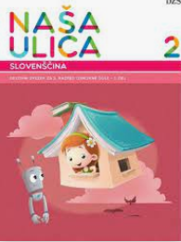, zato si ga pripravi.

- Najprej poslušaj pesmico na povezavi: https://www.youtube.com/watch?v=8clvN5_StGQ

- Nato pesem preberi še v DZ, na strani 72.
Pri reševanju druge naloge si lahko pomagaš s slovarjem FRANČEK:
https://www.xn--franek-l2a.si/grade_selection?target=%2F

- Pri tretji nalogi si pomagaj z besedilom, ki ga dopolniš o volku. Kitico si lahko ogledaš tudi na: https://www.youtube.com/watch?v=6VvEzJSpiNg

Lahko pa se poigraš in sestaviš kitico še za kakšno drugo žival.
Na primer: Srečali smo zajca,
smo rekli mu uhač,
ker takšne dolge uhlje ima,
pa z njimi dobro slišat zna.
V zvezek prej še napiši naslov Srečali smo mravljo.

SPO
ZIMA

- Oglej si živali na sliki. Ali bi bila lahko na sliki še kakšna žival, ki jo lahko vidiš pozimi? 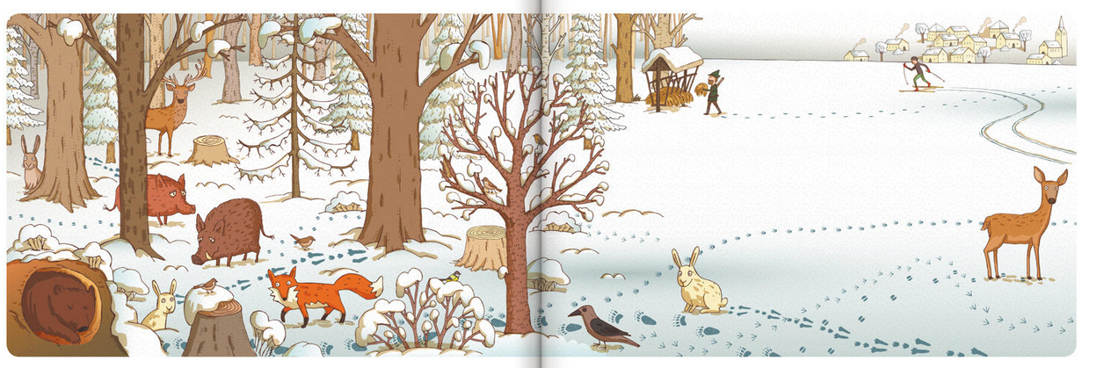
 Ta žival se začne na črko V in ima 8 črk. Že veš katera je to?
- Ali morda veš katere živali zimo prespijo, predremljejo, otrpnejo ali odletijo v tople kraje?
Ali veš kateri so zimski meseci na koledarju?
Ali veš kakšno je vreme pozimi?
Ali veš kaj pozimi počnemo ljudje in kako se takrat oblačimo?
Mi znaš našteti nekaj zimskih športov?

- Odgovore na zastavljena vprašanja boš našel na spodnjem posnetku, ki si ga oglej.

https://www.youtube.com/watch?v=Ir7xBLGluXo

LVZ
RISANJE


Bi se danes prelevil v pravega umetnika. Nauči se narisati čisto pravega zajčka. Za delo potrebuješ list papirja in svinčnik. Postopek risanja najdeš na spodnji povezavi.

https://www.youtube.com/watch?v=i3vptNSX1Qg


ŠPO
ŠALJIVE ŠTAFETNE IGRE

Oglej si ppt, ki ti ga pošiljam v priponki in uživaj v šaljivih štafetnih igrah.

